|  |  |  |
| --- | --- | --- |
|  |  | Δελτίο Τύπου |
|  |  |  |
| **Τμήμα Επικοινωνίας &**  **Δημοσίων Σχέσεων**  **Αθήνα, 20.07.2023** |  |  |
|  |  |  |

## ΣΤΑΤΙΣΤΙΚΑ ΣΤΟΙΧΕΙΑ ΕΓΓΕΓΡΑΜΜΕΝΗΣ ΑΝΕΡΓΙΑΣ Δ.ΥΠ.Α.

### ΙΟΥΝΙΟΣ 2023

Α. ΕΓΓΕΓΡΑΜΜΕΝΟΙ ΣΤΟ ΜΗΤΡΩΟ ΤΗΣ Δ.ΥΠ.Α.

Το σύνολο των εγγεγραμμένων στο μητρώο της Δ.ΥΠ.Α. για τον μήνα Ιούνιο 2023, ανήλθε σε 866.449 άτομα. Από αυτά 493.463 (ποσοστό 57,0%) άτομα είναι εγγεγραμμένα στο μητρώο της Δ.ΥΠ.Α για χρονικό διάστημα ίσο ή και περισσότερο των 12 μηνών και 372.986 (ποσοστό 43,0%) είναι εγγεγραμμένα στο μητρώο της Δ.ΥΠ.Α. για χρονικό διάστημα μικρότερο των 12 μηνών.

* Οι άνδρες ανέρχονται σε 285.532 άτομα (ποσοστό 33,0%) και οι γυναίκες ανέρχονται σε 580.917 άτομα (ποσοστό 67,0%).
* Η ηλικιακή κατηγορία 30-44 ετών συγκεντρώνει τον μεγαλύτερο αριθμό εγγεγραμμένων μεταξύ των ηλικιακών κατηγοριών ο οποίος ανέρχεται σε 289.304 άτομα (ποσοστό 33,4%).
* Το εκπαιδευτικό επίπεδο Δευτεροβάθμιας[1] εκπαίδευσης συγκεντρώνει τον μεγαλύτερο αριθμό εγγεγραμμένων μεταξύ των εκπαιδευτικών επιπέδων ο οποίος ανέρχεται σε 394.245 άτομα (ποσοστό 45,5%).

Μεταξύ των Περιφερειών της Χώρας η Περιφέρεια Αττικής και η Περιφέρεια Κεντρικής Μακεδονίας καταγράφουν τον μεγαλύτερο αριθμό εγγεγραμμένων ο οποίος ανέρχεται σε 310.301 άτομα (ποσοστό 35,8%) και 173.982 άτομα (ποσοστό 20,1%) αντίστοιχα.

Το σύνολο των επιδοτούμενων ανέργων[2], για τον μήνα Ιούνιο 2023, (αφορά τον αριθμό των δικαιούχων που πληρώθηκαν εντός του αντίστοιχου μήνα) ανέρχεται σε 108.298 άτομα, από τα οποία οι 96.844 (ποσοστό 89,4%) είναι κοινοί άνεργοι και λοιπές κατηγορίες επιδοτούμενων ανέργων και οι 11.454 (ποσοστό 10,6%) είναι εποχικοί τουριστικών επαγγελμάτων. Οι άνδρες ανέρχονται σε 47.766 (ποσοστό 44,1%) και οι γυναίκες σε 60.532 (ποσοστό 55,9%).

Από το σύνολο των επιδοτούμενων ανέργων 91.561 (ποσοστό 84,5%) είναι κοινοί, 2.383 (ποσοστό 2,2%) είναι οικοδόμοι, 11.454 (ποσοστό 10,6%) είναι εποχικοί τουριστικών επαγγελμάτων, 1.563 (ποσοστό 1,4%) είναι εποχικοί λοιποί (αγροτικά), 1.265 (ποσοστό 1,2%) είναι εκπαιδευτικοί, και 72 (ποσοστό 0,1%) είναι λοιποί.

Β. ΒΑΣΙΚΑ ΧΑΡΑΚΤΗΡΙΣΤΙΚΑ ΕΓΓΕΓΡΑΜΜΕΝΩΝ

**ΔΙΑΓΡΑΜΜΑ 1: ΣΥΝΟΛΟ ΕΓΓΕΓΡΑΜΜΕΝΩΝ ΚΑΤΑ ΦΥΛΟ ΚΑΙ ΔΙΑΡΚΕΙΑ ΑΝΕΡΓΙΑΣ**

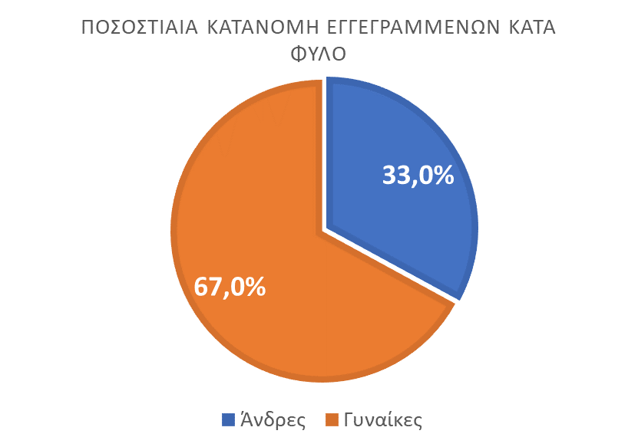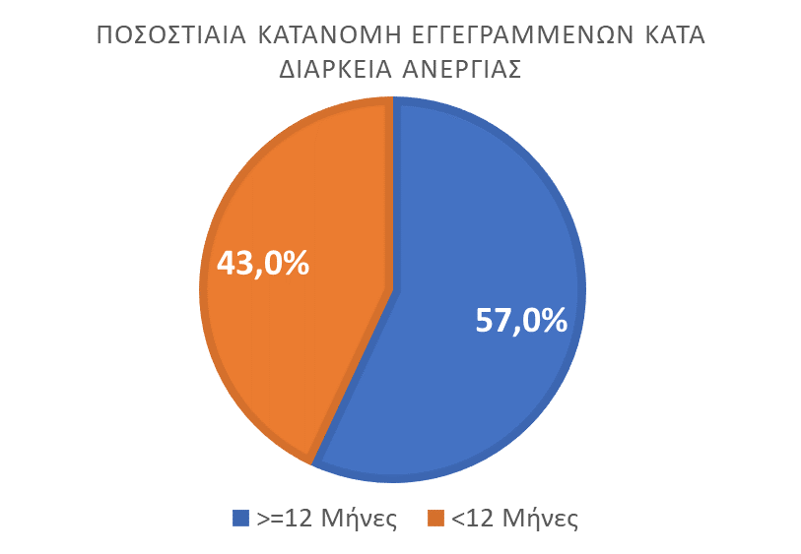

Στον πίνακα 1 παρουσιάζονται τα στατιστικά στοιχεία εγγεγραμμένης ανεργίας όπως καταγράφονται για τον Ιούνιο 2023 κατά Φύλο, Ηλικιακή κατηγορία, Εκπαιδευτικό επίπεδο, Υπηκοότητα και Περιφέρεια και η ποσοστιαία κατανομή τους στο σύνολο της Χώρας.

**ΠΙΝΑΚΑΣ 1: ΣΥΝΟΛΟ ΕΓΓΕΓΡΑΜΜΕΝΩΝ ΚΑΙ ΕΠΙΔΟΤΟΥΜΕΝΩΝ ΚΑΤΑ ΦΥΛΟ, ΗΛΙΚΙΑΚΗ ΚΑΤΗΓΟΡΙΑ, ΕΚΠΑΙΔΕΥΤΙΚΟ ΕΠΙΠΕΔΟ, ΥΠΗΚΟΟΤΗΤΑ ΚΑΙ ΠΕΡΙΦΕΡΕΙΑ**



**ΔΙΑΓΡΑΜΜΑ 2: ΣΥΝΟΛΟ ΕΓΓΕΓΡΑΜΜΕΝΩΝ ΚΑΤΑ ΠΕΡΙΦΕΡΕΙΑ, ΗΛΙΚΙΑΚΗ ΚΑΤΗΓΟΡΙΑ, ΕΚΠΑΙΔΕΥΤΙΚΟ ΕΠΙΠΕΔΟ, ΚΑΙ ΥΠΗΚΟΟΤΗΤΑ**

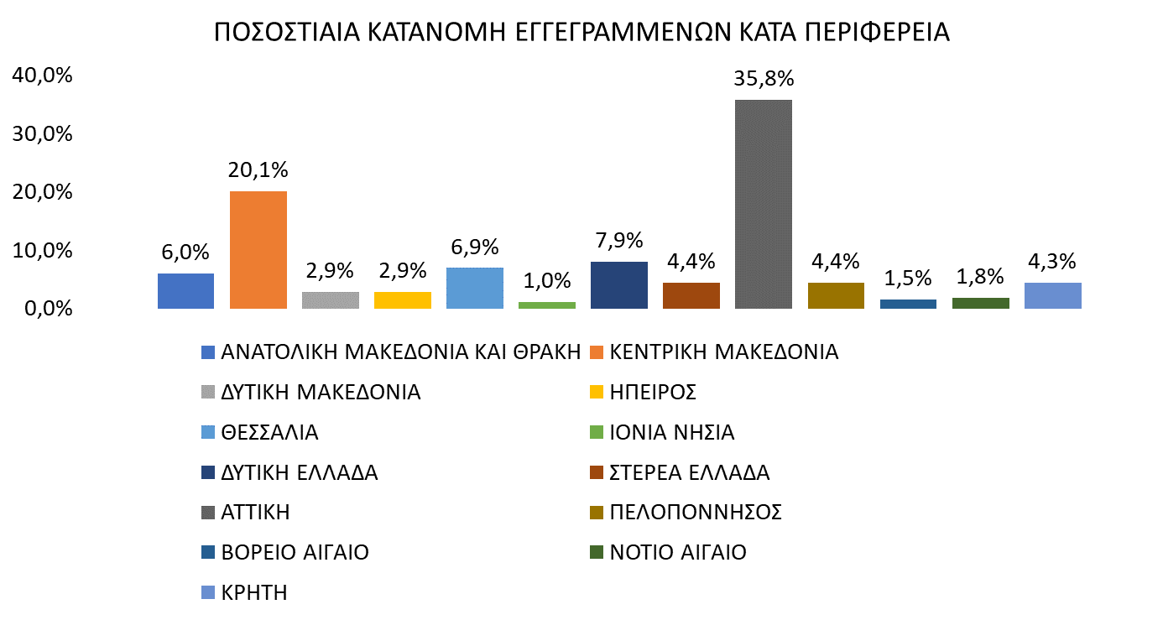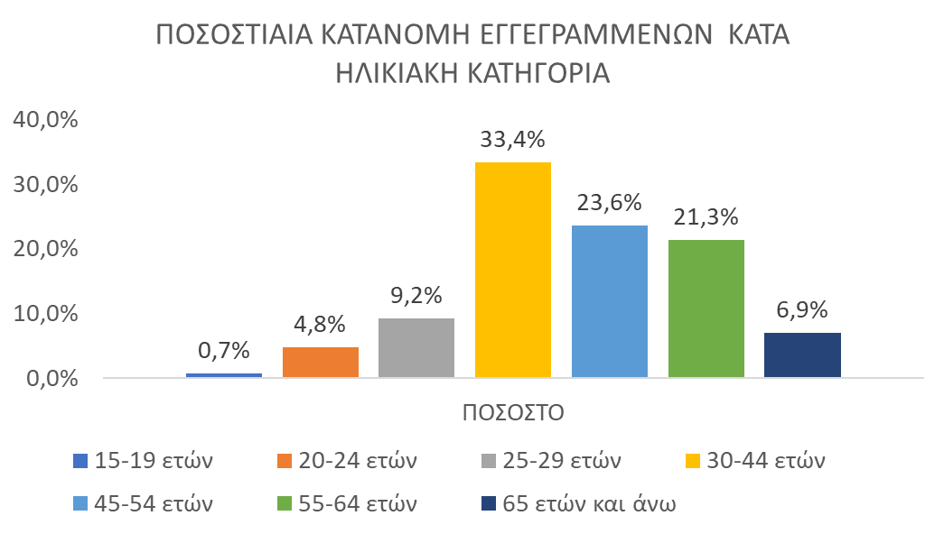

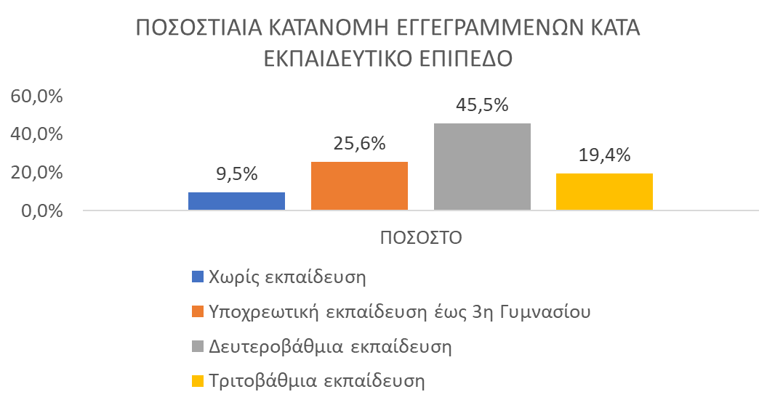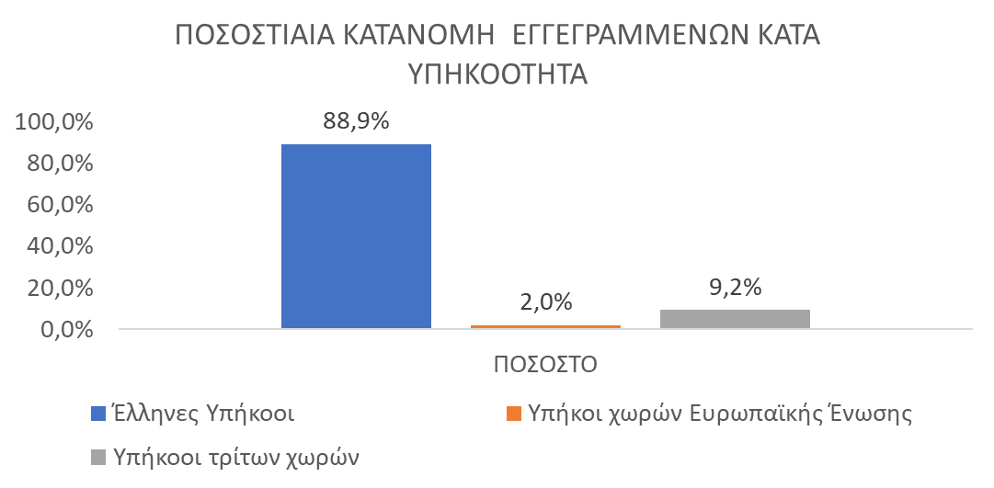

Στον πίνακα 2 παρουσιάζονται οι μεταβολές των εγγεγραμμένων και των επιδοτουμένων από τον αντίστοιχο μήνα του προηγούμενου έτους Ιούνιο 2022 καθώς και από τον προηγούμενο μήνα Μάϊο 2023.

Γ. ΜΕΤΑΒΟΛΕΣ

**ΠΙΝΑΚΑΣ 2: ΜΕΤΑΒΟΛΕΣ ΕΓΓΕΓΡΑΜΜΕΝΩΝ ΚΑΙ ΕΠΙΔΟΤΟΥΜΕΝΩΝ**



**ΔΙΑΓΡΑΜΜΑ 3: ΠΟΣΟΣΤΙΑΙΕΣ ΜΕΤΑΒΟΛΕΣ ΕΓΓΕΓΡΑΜΜΕΝΩΝ ΚΑΙ ΕΠΙΔΟΤΟΥΜΕΝΩΝ**

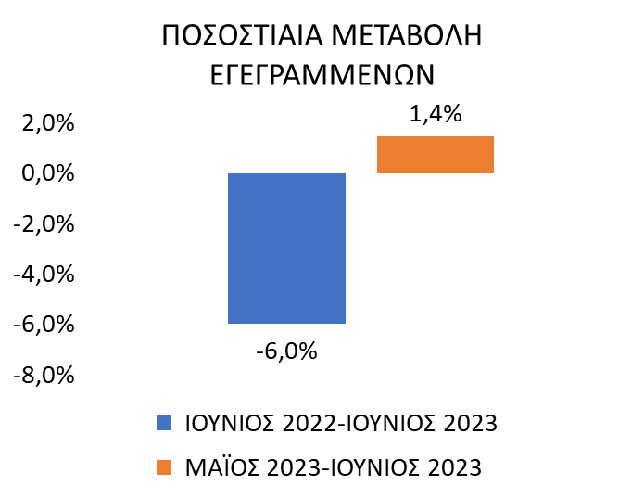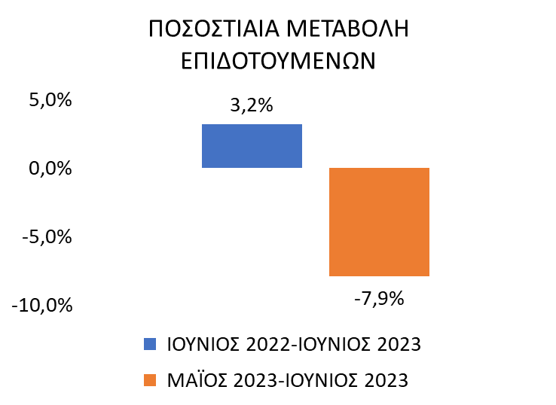

Το σύνολο των εγγεγραμμένων για τον μήνα Ιούνιο 2023 ανήλθε σε 866.449 άτομα καταγράφοντας μείωση κατά -55.198 άτομα (-6,0%) σε σχέση με τον αντίστοιχο μήνα του προηγούμενου έτους Ιούνιο 2022 και αύξηση κατά 12.268 άτομα (1,4%) σε σχέση με τον προηγούμενο μήνα Μάϊο 2023.

Ο αριθμός των επιδοτούμενων για τον μήνα Ιούνιο 2023 ανήλθε σε 108.298 άτομα καταγράφοντας αύξηση κατά 3.332 άτομα (3,2%) σε σχέση με τον αντίστοιχο μήνα του προηγούμενου έτους Ιούνιο 2022 και μείωση κατά -9.299 άτομα (-7,9%) σε σχέση με τον προηγούμενο μήνα Μάϊο 2023.

Για περισσότερο αναλυτικά στατιστικά στοιχεία στο σύνολο της χώρας και σε επίπεδο Περιφέρειας καθώς και συνοπτικές εκθέσεις εγγεγραμμένης ανεργίας, βλ. [www.dypa.gov.gr](http://www.dypa.gov.gr) /Στατιστικά/Στατιστικά Στοιχεία.

1. Στην Δευτεροβάθμια εκπαίδευση συμπεριλαμβάνεται και η Μεταδευτεροβάθμια εκπαίδευση.
2. Σύμφωνα με την ισχύουσα διοικητική διαδικασία, η πρώτη πληρωμή γίνεται 37 ημέρες μετά την εγγραφή του δικαιούχου επιδόματος ανεργίας.